1). Dê dois exemplos de objetivos arquiteturais.

R: Criar todo o “Design Model” da aplicação. Identificar estrutura necessária para garantir qualidade, performance e segurança.

2). Cite dois tipos de diagramas UML que mostram os componentes de uma solução.

R: Diagrama de Componentes, Diagrama de Implantação.

3). Cite os nomes de duas metodologias de avaliação de arquitetura.

R: Software Architecture Analysis Method (SAAM), Architecture Tradeoff Analysis Method (ATAM)

4). No que consiste fazer a revisão da arquitetura?

R: Consiste em determinar a viabilidade das arquiteturas propostas, verificar se a arquitetura une corretamente os atributos funcionais com a solução técnica proposta, ajudar a identificar problemas e o que pode ser melhorado, dentre outros propósitos.

5). Desenhe um diagrama de implantação representando a aplicação que foi implantada na Heroku (na aula 12).

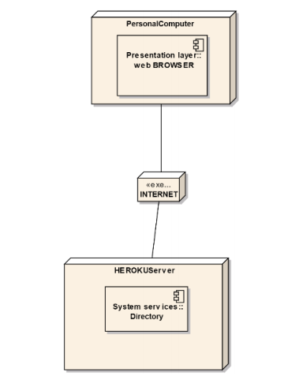

6). Uma empresa vende produtos aos seus clientes e presta suporte aos produtos vendidos. A empresa planeja oferecer em seu site o serviço de abertura e acompanhamento de chamados. Quando um cliente necessitar de suporte, ele poderá abrir um chamado através do site da empresa e acompanhar o status da sua resolução. Cada vez que o status do chamado é alterado, o cliente irá receber uma mensagem via e-mail comunicando a alteração.

O status pode ser:

- Criado: este é o status logo após o cliente registrar o chamado. O chamado está em uma fila e será analisado pelo líder do suporte.

- Encaminhado: o chamado foi analisado pelo líder do suporte e foi encaminhado para o funcionário para quem ele delegou a tarefa de resolver o problema. O chamado está em uma fila e será tratado pelo funcionário de suporte.

- Agendado: o chamado foi consultado pelo funcionário de suporte, que programou em sua agenda quando irá resolver o problema.

- Resolvido: o problema foi resolvido pelo funcionário de suporte. O chamado está em uma fila para ser verificado pelo funcionário da qualidade.

- Verificado: a resolução do problema foi verificada pelo funcionário da qualidade. O chamado está em uma fila para que o funcionário de front-end entre em contato com o cliente e comunique a resolução.

- Finalizado: O funcionário de front-end entrou em contato com o cliente por telefone e comunicou a resolução do problema. A equipe de infra-estrutura de TI da empresa requisitou que:

- A aplicação web seja implantada em um servidor que está na rede DMZ (desmilitarizada) da empresa.

- A aplicação web acesse a base de dados que está na rede corporativa da empresa, passando pelo firewall entre a rede DMZ e a rede corporativa.

- Os funcionários que irão interagir com o sistema deverão efetuar o login utilizando as mesmas credenciais que já estão cadastradas no Active Directory da empresa.

A). Defina uma arquitetura em camadas para esta aplicação e defina os componentes de cada camada.

B). Desenhe um diagrama de implantação desta solução, mostrando onde os componentes da solução serão implantados, e com quais sistemas a solução irá interagir.

